Congresul Autorităților Locale din Moldova
str. Columna 106A, Chisinau, Republica Moldova (secretariat)
t. 22-35-09, fax 22-35-29, mob. 079588547, info@calm.md, www.calm.md

Buletin Informativ 16-23 iunie 2015

CUPRINS

SCHIMB DE PRACTICI MOLDO-SLOVACE ÎN IMPLEMENTAREA REFORMEI DE DESCENTRALIZARE...................................................................................................................2
MECANISME DE NEGOCIERI INSITUȚIONALIZATE PENTRU O GUVERNARE LOCALĂ MAI PUTERNICĂ………………………………………………………………………………………………………………………......4
AGENDA EUROPEANĂ CALM: CONFERINȚE INTERNAȚIONALE CU IMPACT!..............................6
ORAȘUL CUPCINI ARE CEL MAI ÎN VÂRSTĂ PRIMAR DIN MOLDOVA.........................................8
CUM VA ARĂTA CENTRUL ORAȘULUI UNGHENI DUPĂ CE VA FI MODERNIZAT……………………...9
UN DRUM NOU DE OCOLIRE A ORAȘULUI REZINA VA FI CONSTRUIT PENTRU CAMIOANELE DE MARE TONAJ.........................................................................................................................11
PRIMAR DE O VIAȚĂ. VALENTIN GUȚAN, EDILUL CARE DE TREI DECENII ÎȘI DEDICĂ VIAȚA CETĂȚENILOR……………………………………………………………………………………………………………………...12
MANAGEMENTUL ENERGETIC ÎN CLĂDIRILE PUBLICE REPREZINTĂ O PREOCUPARE A INSTITUȚIILOR PUBLICE DIN REGIUNEA CENTRU………………………………………………………………....15
O DELEGAȚIE BERD ȘI BEI VINE LA CHIȘINĂU. VA ACORDA PRIMELE MILIOANE DE EURO PENTRU REABILITAREA CLĂDIRILOR.......................................................................................17
CENTRALA TERMICĂ DIN ORHEI VA FUNCŢIONA PE BAZĂ DE BIOCOMBUSTIBIL....................18
TINERII PROMOVEAZĂ EFICIENŢA ENERGETICĂ………………………………………………………………......19
DRUM ASFALTAT CU FONDURI EUROPENE............................................................................20
LA COSTEȘTI, RÂȘCANI, ÎNCEP LUCRĂRILE DE EXTINDERE A REȚELELOR DE CANALIZARE.....21
UN PARC MODERN ÎN ORAŞUL CIMIŞLIA………………………………………………………………………………22

SCHIMB DE PRACTICI MOLDO-SLOVACE ÎN IMPLEMENTAREA REFORMEI DE DESCENTRALIZARE
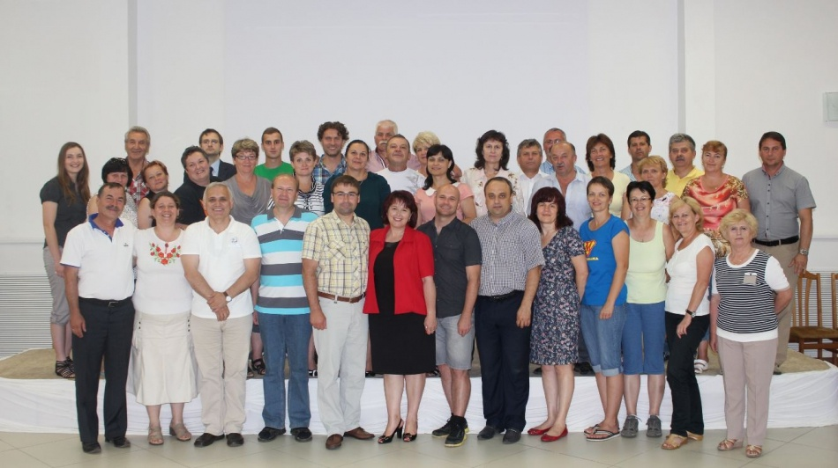
În perioada 16-18 iunie 2015, o delegație impresionantă de 30 de primari din Slovacia au efectuat o vizită la Chișinău. Evenimentul a fost organizat și desfășurat de Congresul Autorităților Locale (CALM). Astfel, într-o atmosferă informală, edilii din cele două țări și-au putut împărtăși propriile viziuni asupra provocărilor din domeniul APL.
Experiența Slovaciei, dar și practicile Republicii Moldova, pe segmentul fortificării autonomiei locale, au reprezentat axul director al întâlnirii între reprezentanții APL din cele două țări. Având tangențe pe mai multe aspecte - provin dintr-un sistem socialist centralizat comun, sunt comparabile în ceea ce privește teritoriul și numărul populației, au în componență unități administrative-teritoriale, statele noastre înglobează premisele unui dialog consistent, în procesul de identificare a unor modele de guvernare locală compatibile ambelor țări.
Scopul vizitei de studiu a constat în discutarea problemelor actuale ale descentralizării, cunoaşterea experienţei şi a practicilor de succes acumulate în Slovacia, oferirea unor soluţii în realizarea reformei de descentralizare în Republica Moldova.
În data de 16 iunie, primarii din cele două țări s-au reunit în cadrul unui atelier de lucru, în cadrul căruia au diseminat bunele practici și s-au informat reciproc despre starea de lucruri din domeniul guvernării locale și centrale în procesul de descentralizare și consolidare a autonomiei locale.
Participanții au menționat că împărtășirea experiențelor pozitive, dar și a celor negative, în ceea ce privește procesul de descentralizare, sunt foarte importante. In special, reprezentanții APL din Republica Moldova au menționat că în pofida faptului că descentralizarea puterii şi asigurarea autonomiei locale este una din priorităţile guvernării de la Chișinău, acţiunile de descentralizare de până acum au fost nesistematice, au specificat vorbitorii.
Totodată, conducătorul delegației Slovace, Dl. Stanislav Horník, primar de Hriňová, a salutat prezenta și a oferit o cracteristica generală a sistemul actual de administrație publică locală din Slovacia, situația actuală, modul cum deruleaza procesul de descenralizare și cum autoritățile locale din Slovacia reușesc să atraga fonduri importante pentru dezvoltarea infrestructurii locale. În acest sens, Slovacia fiind unii din liderii din cadrul UE in asimilare fondurilor. De asemenea, membrii delegației slovace au expus detalii despre modelele care sunt implementate în țara lor, mai ales în ceea ce privește transferul competenţelor şi al resurselor financiare de la autoritatea centrală către autorităţile locale, dar și exemple concrete de gestionare și monitorizare a banilor.
“Avem de învățat multe de la colegii noștri din Slovacia, atât autoritățile centrale cât și cele locale. Fără un dialog permanent, bazat pe un respect reciproc între autoritățile centrale și locale nu vom putea implementa reforme democratice în Republica Moldova”- a menționat Tatiana Badan, președintele CALM, primarul de Selemet, Cimișlia.
După sesiunea de lucru, primarii au continuat comunicarea într-un spațiu neformal. Edilii moldoveni le-au organizat o excursie colegilor prin locurile pitorești din țară. Totodată, aceștia au avut ocazia să cunoască tradițiile care ne reprezintă ca națiune. Părțile au convenit asupra dezvoltării relațiilor și dialogului între Congresul Autorităților Locale din Moldova (CALM) și partenerii din Slovacia. În acest sens, in viitorul apropiat, va fi organizată o vizită de studiul în Slovacia, în cadrul căreia APL din Republica Moldova vor avea posibilitatea de a studia in profunzime experiența APL-urilor din Slovacia pe diverse domenii și se vor stabili colaborări/parteneriate bilaterale.
Amintim că, anul trecut, un grup numeros de edili din Republica Moldova, au putut vedea cu ochii proprii cum acționează autoritățile slovace în domeniul descentralizării financiare, preponderent în domeniul impozitelor și taxelor locale. Vizita s-a focusat pe sistemul de organizare și funcționare a APL, tipul de competențe proprii și delegate, tipurile și administrarea impozitelor și taxelor locale, relațiile dintre diferiți actori, precum Ministerul Finanțelor și APL de nivelul I, APL I și regiuni, etc. În cadrul a 11 întruniri reprezentanții din Republica Moldova au avut posibilitatea să cunoască mai bine sistemul de organizare, administrare și finanțare din Slovacia, să studieze experiența și bunele practici în domeniu, să afle problemele cu care s-au confruntat autoritățile din Slovacia pe parcursul reformei de descentralizare care durează de 15 ani.
Sursa: www.calm.md

MECANISME DE NEGOCIERI INSITUȚIONALIZATE PENTRU O GUVERNARE LOCALĂ MAI PUTERNICĂ
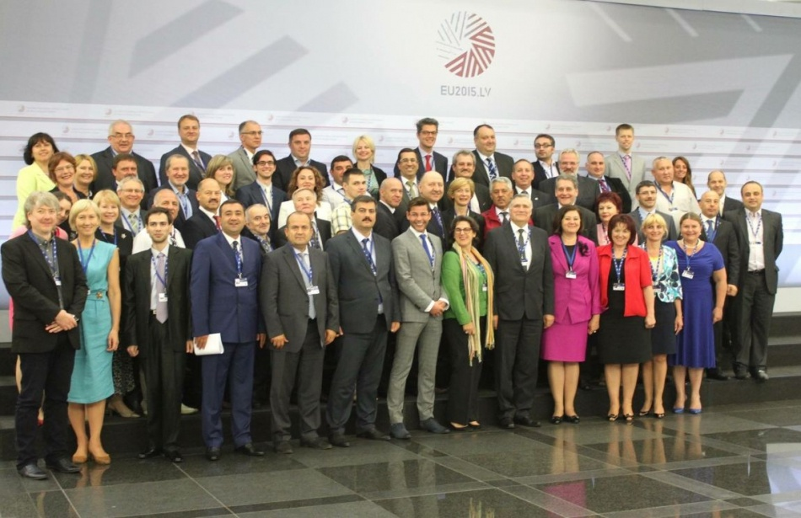
Asociația letonă (LALRG), în colaborare cu Președinția letonă a Consiliului UE și Comisia Europeană a inițiat, în data de 19 iunie 2015, la Riga, discuții privind mecanismele de consolidare a colaborării între administrația centrală și locală, în vederea consolidării autonomiei locale.
La reuniune și-au dat întâlnire exponenți ai administrației publice locale din țările Parteneriatului Estic, experți din asociațiile naționale, care reprezintă interesele APL, precum și oficiali de rang înalt ai Comisiei Europene și Consiliului Europei.
La discuții a participat și un grup de primari, membri ai Congresului Autorităților Locale din Moldova (CALM). Membrii delegaţiei din R. Moldova au întreprins această vizită pentru a se familiariza cu strategiile de organizare a campaniilor de lobby, cu prevederile legislative aplicate în Letonia care au impulsionat dialogul între cele două niveluri.
Evenimentul, desfășurat sub genericul "Mecanisme eficiente de consultări și negocieri între guvernele naționale și autoritățile locale și regionale” a reprezentat o veritabilă platformă de dezbateri și schimb de bune practici privind cooperare între administrația centrală și locală, în diverse domenii de interes public.
„Procesele de democratizare în domeniul administraţiei publice locale iniţiate în Letonia au fost bazate pe practici evoluate și susținute de foruri europene importante, la care suntem parte. Experienţa acumulată în cei 17 ani de activitate a Asociaţiei a fost esenţială pentru promovarea cu succes a procesului de descentralizare în domeniul administraţiei publice locale. Acum suntem la etapa la care putem disemina bunele practici şi altor ţări care au pornit pe calea consolidării democrației locale și a descentralizării", a menţionat Andris Jaunsleinis,preşedintele Asociaţiei letone a Autorităţilor Locale şi Regionale, în deschiderea reuniunii. Domnia sa a menționat că membrii Asociaţiei pe care o conduce sunt prezenţi în toate structurile de stat, iar statutul Asociaţiei este definit printr-o lege privind guvernarea locală.
În cadrul reuniunii au fost puse în discuţie mai multe subiecte, printre care reforma administrativ-teritorială din Letonia, gestionarea finanţelor publice locale, relaţiile autorităţilor publice cu sectorul neguvernamental etc.
În alocuțiunea sa, directorul executiv CALM, Viorel Furdui, în ultimii 25 ani, în Republica Moldova s-au realizat mai multe reforme în domeniul APL, unele mai reușite, altele mai puțin salutabile: ”Au fost adoptate 5 legi cu privire la administrația publică locală, 3 reforme administrativ-teritoriale. Strategii, programe guvernamentale și inițiative legislative avem poate cele mai bune din lume, dar clacăm la capitolul implementare! Pe hârtie totul este descrise foarte frumos, dar în realitate simțim lipsa unui dialog sistematic, a unei consultări între guvernele centrale și locale. Au fost adoptate Strategia privind descentralizarea și planul de acțiuni în 2012, dar multe prevederi nu sunt puse în aplicare, chiar dacă angajamentele asumate trebuiau implementate până în 2015. Un factor pozitiv este punerea în aplicare a primei etape a reformei descentralizării fiscale”. Totodată, Viorel Furdui a opinat că, în ultimii ani, inclusiv cu suportul partenerilor europeni, rolul și vocea guvernelor locale este tot mai distinctă, prin intermediul Congresului Autorităților Locale din Moldova (CALM)
Participanții din partea CALM au menționat valoarea informativă și practică a acestei reuniuni pentru preluarea unor instrumente viabile pentru fortificarea dialogului între puterea centrală și cea locală.
Sursa: www.calm.md

AGENDA EUROPEANĂ CALM: CONFERINȚE INTERNAȚIONALE CU IMPACT!
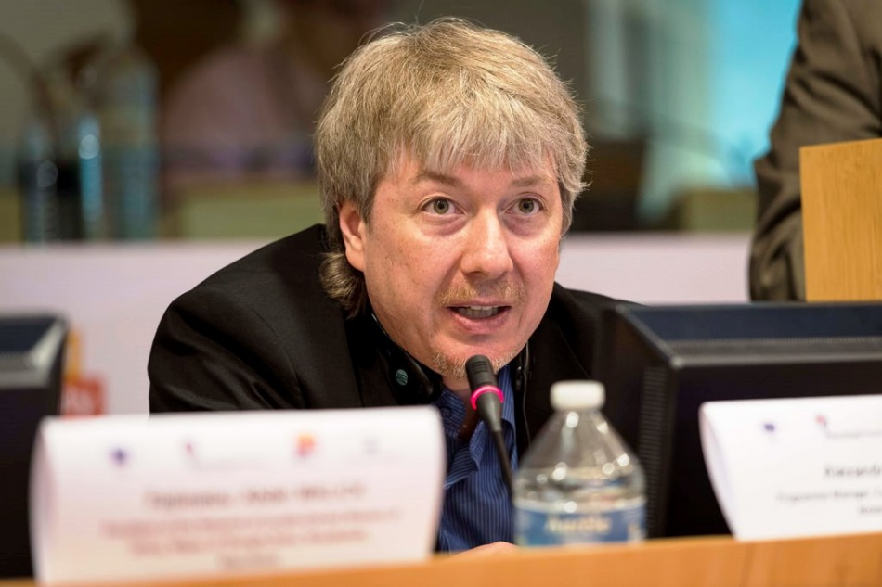
În perioada 1-5 iunie, la Bruxelles, au avut loc un șir întreg de evenimente importante pentru Moldova si mai ales pentru autoritățile publice locale din Moldova. Astfel, la cea de-a patra conferință internațională privind cooperarea pentru dezvoltare, alături de 200 de delegați din toate colțurile lumii, Republica Moldova a fost reprezentată de Congresul Autorităților Locale din Moldova. Totodată, în această perioadă a fost organizată Conferința de lansare a proiectului LADDER, coordonat de ALDA (Asociația Europeană pentru democrație locală).
În cadrul acestor întruniri europene, coordonatorul de programe CALM, Alexandru Osadci, a menționat că în domeniul descentralizării și a consolidării autonomiei locale, Republica Moldova are restanțe, de aceea necesită un suport pentu derularea cu success a reformelor. În același timp, Osadci a prezentat poziția CALM și soluțiile pe care le propune Congresul în ceea ce privește perfecționarea programelor, politicilor și abordărilor UE pentru APL-urile din țările Parteneriatului Estic. În cadrul celor două evenimente de anvergură s-a discutat despre problemele APL din lumea întreagă, despre asistența UE pentru APL și dezvoltare locală, despre suportul pe care este gata Uniunea Europeană să-l ofere pentru identificarea și implementarea politicilor de promovare și consolidare a APL, despre locul și rolul APL și a autonomiei locale ca o direcție prioritară de acțiuni.
Participanții au menționat că Uniunea Europeană tine cont de sugestii și își adaptează proiectele de susținere a APL la necesitățile reale ale acestora.
Astfel, modelele/fondurile/programele de cooperare și susținere au fost modificate, mai ales pentru țările candidate la aderare și cele care au semnat Acorduri de Asociere în cadrul Partneriatului Estic. Totodată, este la etapă de definitivare cadrul instituțional nou la nivel de Uniunea Europeană (Comisia Europeană) pentru țările în curs de integrare/aderare la UE. În acest context, la începutul anului 2015 a fost creat un Directorat nou în cadrul Comisiei Europene pentru țările candidate și țările care au semnat Acorduri de Asociere cu UE - DG NEAR.
Grație eforturilor partenerilor principali ai CALM la nivel european - Comitetiul Regiunilor UE si CEMR (asociația pan-europeană a asociațiilor APL din Europa, dar și a unei campanii active și consecvente de promovare a intereselor APL din Republica Moldova desfășurată de CALM, se observă schimbarea accentelor și a priorităților.
În Cadrul Conferinței de lansare a proiectului LADDER finanțat de UE și implementat de ALDA (Agenția Europeană pentru democrație locală), accentual prioritar a fost pus pe problemele cu care se confruntă APL din țările Parteneriatului Estic. Participanții au accentuat necesitatea elaborăriii și promovării unei poziții comune în ceea ce privește programele de asistență și finanțare pentru APL din fondurile europene, pentru punerea în practică a proceselor de descentralizare și consolidare a autonomiei locale în cele șase țări.
Proiectul LADDER este finanțat de Uniunea Europeană și implementat de partenerul CALM – Asociația Agențiilor Democrației Locale (ALDA). Proiectul, cu o durată de 3 ani, este unul pan-european, în care sunt implicate 46 de organizații din 35 țări, care activează în domeniu administrației publice. Cel mai important este faptul că Uniunea Europeană, prin acest proiect, nu numai susține financiar derularea reformelor, dar și avansează un set de acțiuni în deplină concordanță cu agenda sa de dezvoltare. În anii 2010-2012, Uniunea Europeană a lansat o inițiativă pan-europeană similară în domeniul educației. Avantajele unor astfel de programe sunt inestimabile pentru țara noastră:
1. Recunoașterea, la nivel de conducere a Uniunii Europene, a faptului că dezvoltarea națională înseamnă în primul rând o abordare de jos în sus;
2. Implicarea cât mai activă în procese, politici, proiecte și în distribuirea fondurilor de dezvoltare a APL și a societății civile;
3. Informarea cetățenilor Uniunii Europene despre ceea ce înseamnă dezvoltare, de ce trebuie ajutate țările în curs de dezvoltare, precum și despre modalitățile prin care oamenii simpli și autoritățile publice din UE pot promova cooperarea și dezvoltarea țării noastre.
Sursa: www.calm.md

ORAȘUL CUPCINI ARE CEL MAI ÎN VÂRSTĂ PRIMAR DIN MOLDOVA
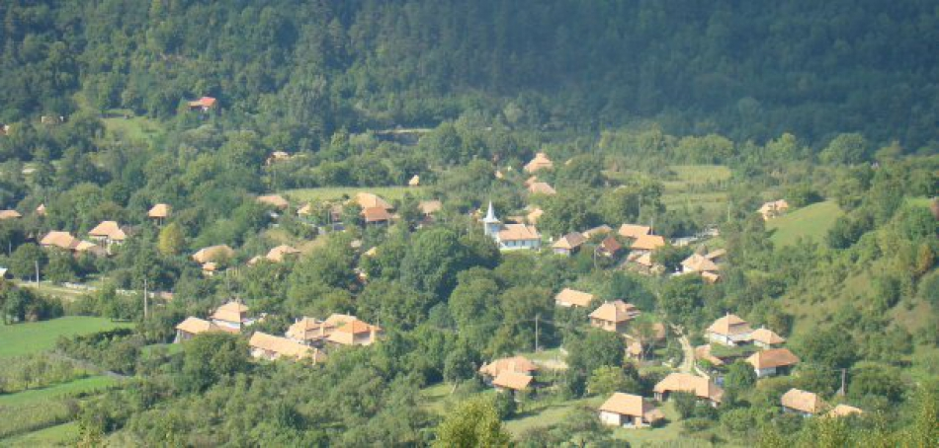
În urma desfășurării alegerilor locale generale de duminică, 14 iunie 2015, au fost aleși 439 primari (inclusiv primarul municipiului Bălți), dintre aceștia 358 sunt bărbați și 81 sunt femei.
Cei mai tineri primari aleși în primul tur sunt: Șor Ilan (28 ani), din partea Mișcării Social-Politică Republicană "Ravnopravie" – or. Orhei și Cuhari Ivan (28 ani), din partea Partidului Politic "Partidul Socialiștilor din Republica Moldova", s. Unguri, r. Ocnița și Zaharia – Lavric Indira (29 ani), din partea Partidului Liberal, s. Romanovca, r. Leova.
Cei mai în vîrstă primari aleși sunt: Ostaficiuc Ivan (71 ani), candidat independent, or. Cupcini, r. Edineț și Lozinschi Raisa (68 ani), din partea Partidului Liberal Democrat din Moldova, sat. Chetroșica Nouă, r. Edineț.
În şedinţa de marți, 16 iunie 2015, Comisia Electorală Centrală a stabilit pentru data de 28 iunie 2015, desfăşurarea turului al doilea de scrutin pentru alegerea primarilor în 459 localităţi din Republica Moldova
Sursa: deschide.md

CUM VA ARĂTA CENTRUL ORAȘULUI UNGHENI DUPĂ CE VA FI MODERNIZAT
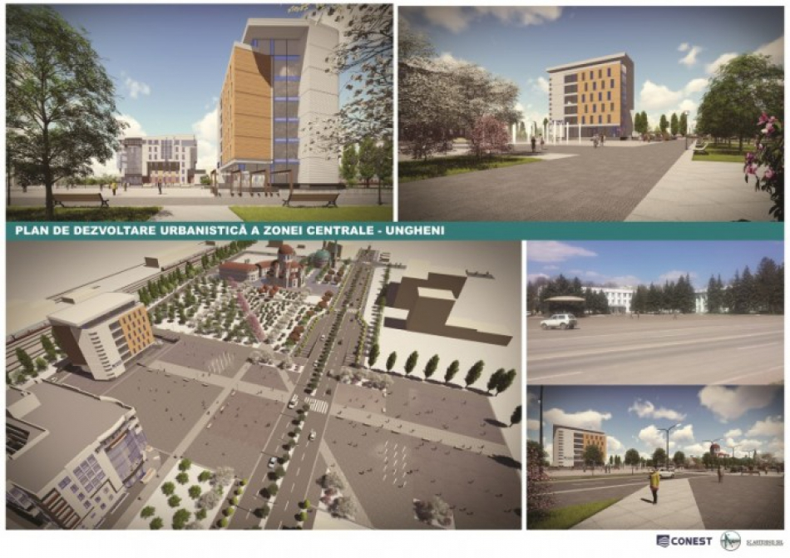
Primăria orașului Ungheni are planuri mari în ceea ce privește centrul orașului. Piața Independenței și toată regiunea de vizavi își va schimba în totalitate înfățișarea. Va suferi modificări esențiale și strada centrală, Națională.
Este vorba de un proiect amplu de modernizare, ce va relaționa și armoniza întreg spațiul public din centrul orașului.
Proiectul de modernizare a zonei centrale se va extinde pe suprafața cuprinsă între strada Feroviară, Alexandru cel Bun, Națională și Piața Independenței. Acesta prevede reconfigurarea străzii Naționale, amenajarea unui sens giratoriu la intersecția străzilor Alexandru cel Bun și Națională, construirea unei parcări subterane, construirea unui centru multifuncțional. Toate aceste modificări vor asigura funcționalitatea maximă a acestei zone, deoarece va fi fluidizat traficul rutier, va fi soluționată problema parcărilor neregulamentare a mașinilor, iar cele mai importante servicii pentru cetățeni vor fi concentrate chiar în centrul orașului.
Pentru detașarea traficului rutier de pe strada Națională, va fi reamenajată strada Feroviară, cu sens dublu.
De asemenea, va fi amenajată zona de agrement prin construirea a două fîntîni arteziene moderne, va fi reamenajat scuarul din preajma Crucii Martirilor Neamului, vor fi pavate trotuarele cu piatră cubică, va fi instalat un mobilier urban nou.
Piața Independenței va fi transformată în zonă pietonală. Aici vor fi organizate, ca și pînă acum, diferite evenimente culturale, tîrguri, concerte, festivaluri, dar și competiții sportive.
Astfel, zona centrală a orașului ar urma să fie înfrumusețată şi modernizată, pentru a deveni atît funcțională, cît şi atractivă pentru locuitori şi vizitatori.
Proiectul de schimbare şi modernizare a centrului orașului Ungheni se regăsește în Strategia de dezvoltare a orașului pentru perioada 2014–2020. Este de menționat faptul că în proiectul respectiv este inclusă și construirea Palatului Justiției și a Catedralei Episcopale, care deja sînt în proces de lucru. Următorul pas întreprins de administrația locală va fi întocmirea unui studiu de fezabilitate și căutarea finanțărilor necesare.
Potrivit Primăriei orașului Ungheni, acest proiect ambițios este unul foarte necesar pentru oraș, dacă ne dorim să corespundem standardelor unui oraș modern, cu spațiu public urban amenajat conform normelor. Adică, acesta trebuie să ofere spații pentru toate categoriile de persoane — copii, tineri, persoane în vîrstă, oameni de afaceri și chiar vizitatori.
Importantă este respectarea armoniei dintre spațiile funcționale și natură: spații cu vegetație, fîntîni arteziene, care să ofere comoditatea necesară unui loc în care oamenii se pot odihni. După cum afirmă oficialii primăriei, modernizarea centrului orașului Ungheni va fi doar începutul spre modernizarea întregului oraș.
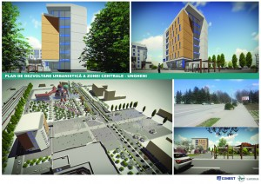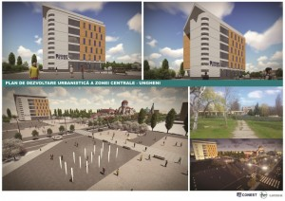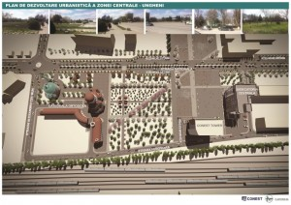
Sursa: ungheni.md

UN DRUM NOU DE OCOLIRE A ORAȘULUI REZINA VA FI CONSTRUIT PENTRU CAMIOANELE DE MARE TONAJ
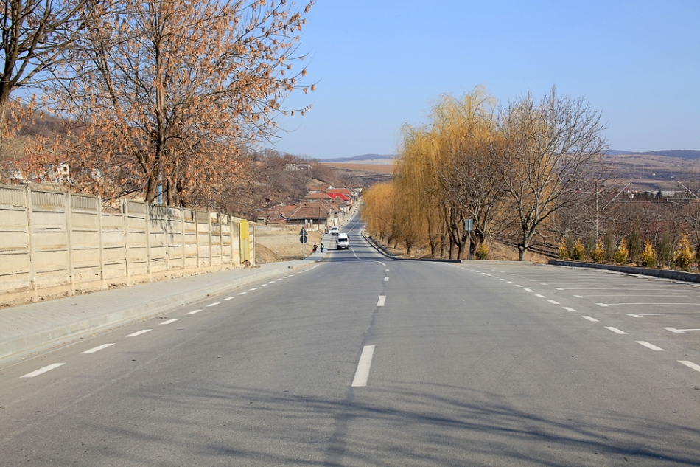
Un drum de ocolire în afara oraşului Rezina și satului Ciorna, pe care va fi redirecţionat traficul de camioane grele, va fi construit până în 2017.
Despre aceasta a anunțat ministerul Transporturilor şi Infrastructurii Drumurilor. Un contract de sponsorizare în acest sens a fost semnat astăzi, 19 iunie 2015, de către conducerea MTID şi cea a unui producător de ciment, informează UNIMEDIA.
Potrivit înţelegerii, în următorii doi ani urmează să fie reabilitat un drum mai vechi de la uzină pe lângă s. Păpăuţi, cu ieşirea la traseul Rezina-Şoldăneşti în preajma satului Ţareuca.
Construcția drumului este estimată la cca 70 milioane de lei, finanţarea urmând să fie asigurată de către Minister. Compania producătoare de ciment, care va fi principalul beneficiar al drumului, va contribui la aceste lucrări cu 8,5 mii tone de ciment, lot estimat la cca 12 milioane de lei.
Sursa: unimedia.info

PRIMAR DE O VIAȚĂ. VALENTIN GUȚAN, EDILUL CARE DE TREI DECENII ÎȘI DEDICĂ VIAȚA CETĂȚENILOR
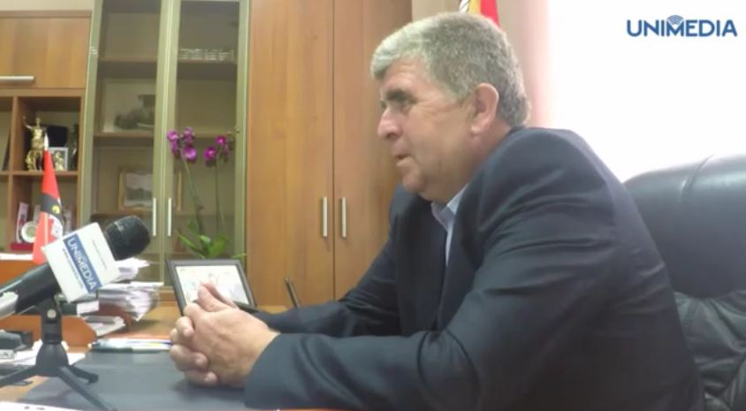
Și-a dedicat o jumătate din viață localității, iar fiecare zi o începe cu gândul la cei care îi trec pragul pentru a-și rezolva problemele. Vorbim despre primarul orășelului Cricova, care este unul din cei mai longevivi edili din Moldova. Valentin Guțan deține această funcție de 28 de ani, iar în data de 14 iunie a câștigat un nou mandat.
Spune că întotdeauna s-a văzut pedagog, iar în funcția de primar al orașului Cricova a ajuns întâmplător, relatează UNIMEDIA.
„Eu visam să mă fac pedagog. Am absolvit Universitatea Pedagogică de Stat, cum era pe atunci, și am devenit profesor de Istorie. Probabil că soarta le aranjează pe toate. Profesor de istorie am fost patru ani, după care am venit aici, la primărie”, spune Valentin Guțan.
Se întâmpla în anul 1987. Un tânăr de 27 de ani, profesor de istorie, se instala la cârma orașului Cricova. Recunoaște că la început i-a fost greu. Și nu pentru că nu făcea față noului statut, ci pentru că problemele orașului erau prea multe, iar cel mai grav este că rezolvarea acestora necesita bani.
„Probleme erau multe în Cricova. Populația nu era asigurată cu apă, nu era gaz, telefoane, energie temică, de drumuri nici nu vorbesc. Nu erau condiții pentru familiile nou formate, migrația era la un nivel foarte înalt. Era un conglomerat de probleme. Încetul cu încetul am început să le rezolv”.
De atunci, în cei 28 de ani, localitatea a fost gazificată, drumurile au fost asfaltate, oamenii au uitat ce înseamnă să NU ai apă la robinet sau agent termic.
„M-am adresat la organelle statale iar prima realizare a fost conectarea la conducta de gaz. Am construit fântâni arteziene, iar problema asigurării cu apă potabilă a fost lichidată. Am reușit să izolăm termic școala și grădinița din localitate. Problema lipsei locurilor în grădiniță nu există. La moment avem 26 de kilometri de străzi asfaltate. Oamenii nu mai vorbesc că merg prin glod și noroi. Orașul este iluminat 100 %. Acum mergem la reconstrucția rețelelor de iluminare stradală, deoarece tehnologia evoluează.”
În cei 28 de ani și primăria a fost renovată. dar biroul primarului a rămas același, doar ușa de la intrare a fost schimbată, iar mobilierul înoit.
„ Pot să mă laud că după ce au reușit să rezolvăm unele problem din teritoriu am făcut reparație și în clădirea Primăriei. Biroul este același de 28 de ani, doar am schimbat intrarea. Ușa era din partea aceasta. Totul a fost așa, doar am mai schimbat din mobilier, și aici mă refer la scaune fiindcă înainte erau din lemn”.
Deși a realizat multe în cei 28 de ani, Valentin Guțan nu-și atribuie lui meritele. Spune că succesul se datorează locuitorilor orașului, care întotdeauna au fost receptivi.
„Nu pot să-mi atribui doar mie realizările. Da, eu am contribuit mult, dar este rezultatul implicării cetățenilor. Și aici mă refer și la implicarea financiară. De exemplu, la gazoduct a fost implicarea de 50% la 50%. Oamenii s-au implicat”.
Iar roadele muncii depuse timp de aproape trei decenii, sunt vizibile.
„Anul trecut s-au născut 126 de copii și au murit 76 de oameni. Avem un spor de aproape 100%. Cricova a devenit atractivă. Mulți cumpără aici locuințe”.
Spune că cel mai dificil îi este atunci când nu poate soluționa problema unui locuitor.
„Cel mai dificil moment este atunci când cetățeanul se adresează cu o problemă, iar eu nu pot să o rezolv la timp, fiindcă de multe ori nu depinde doar de mine. Pe urmă te întâlnești cu cetățeanul și ai impresia că se uită la tine de parcă ai fi vinovat”.
Pe parcursul anilor a primit mai multe oferte pentru a renunța la fotoliul de primar în schimbul unei funcții mai înalte la nivel central. Aprecierea cetățenilor și încrederea acestora înseamnă prea mult însă pentru primarul orașului Cricova.
„Da, au fost propuneri ca să las acest fotoliu, dar există un moment. Atunci când faci un lucru care îți iese bine. Cetățeanul are condiții bune de trai sau te întâlnești pe stradă cu un cetățean și-ți spune că iaca problema mea s-a rezolvat, primești o satisfacție sufletească văzând că cetățenii te apreciază. Aprecierea cetățenilor m-a ținut în acest scaun atâția ani și m-a determinat nici să nu mă gândesc să plec într-o altă funcție”
Iar o dovadă a acestei aprecieri este și faptul că fiecare scrutinul l-a câștigat din primul tur.
„Pe parcursul anilor, de câte ori au fost organizate alegeri, în Cricova niciodată nu s-a orgnizat tutul doi, ceea ce mă bucură. Este încrederea cetățenilor. Nu m-ar deranja aceea că nu voi câștiga alegerile la Cricova, ci dacă ar fi fost organizat tutul doi. După așa o experiență aceasta ar fi fost ca o palmă pentru mine”.
Valentin Guțan face parte din PLDM. Spune însă că niciodată nu a pus politicul în fața cetățenilor, iar singura formațiune căreia i-a servit este „Partidul Populația Orașului Cricova”.
„Dacă ar fi să vorbesc din punct de vedere politic, eu întotdeauna am fost fidel unui singur partid și este vorba de Partidul Populația Orașului Cricova. Partidele politice vin și pleacă, dar populația rămâne. Niciodată nu am pus political în fața cetățenilor ”.
Recunoaște că a fost curtat și de alte formațiuni politice, dar niciodată nu a acordat atenție acestor propuneri.
„Fără dor și poate, curtări din partea altor partide au fost, dar în toate lucrurile astea se vedea un singur dedesubt. Cel mai propabil eu nu-i interesam pe ei ca persoană, dar probabil pentru a-și ridica reitingul la Cricova”.
În următorul mandat își propune să finalizeze proiectele inițiate, dar și să implementeze altele noi.
„Sper să găsim acei investitori pentru construcția unui centru de agrement, respectiv și construcția unei rețele de canalizare”
Condițiile bune de trai din oraș a atrat și multe familii tinere. Este și exemplul Tatianei, care de mai bine de trei ani s-a stabilit cu soțul în Cricova. Ambii sunt din raionul Drochia, s-au mutat însă aici. Și-au cumpărat un apartament și vor să-l crească aici pe feciorul Darius.
„Am venit în cricova deoarece vreo patru familii din sat de la noi locuiesc aici. Aici condițiile de viață sunt mult mai bune și prețurile la apartamente mai accesibile. Nu mai vrem să plecăm fiindcă ne place aici. Este curat, frumos și aranjat. Este liniște”, a declarat Tatiana, locuitoare a orașului Cricova.
Locuitorii orașului au doar cuvinte de laudă în adresa primarului. Și asta pentru că în orașul lor viața e mult mai verde, mult mai curată, mai tânără.
„Este frumos, este curat. Avem parcul unde putem să ne plimbăm cu copiii”, a spus o locuitoare a orașului Cricova.
„Orașul s-a schimbat foarte mult. Și nu doar în ultimii 26 de ani, dar și în ultimii 3-4 ani. Aceleași drumuri, gazificare, apă. Lucrurile merg spre bine. Este curat și plăcut. Se vede că avem un primar gospodar în localitate”, a subliniat un locuitor al orașului Cricova.
„Sunt în orașul Cricova cu afaceri de trei ani. Multe s-au schimbat aici. Drumurile s-au făcut, canalizare este. S-a îmbunătățit infrastructura, dar și mediul de afaceri care a fost îmbunătățit de domnul primar și echipa de consilieri. Sunt atrase investițiile și este benefic atât pentru investitori cât și pentru cetățeni”, a conchis un investitor din orașul Crocova.
Dacă ar fi să întoarcă timpul înapoi, Valentin Guțan ar merge pe același drum. Ar veni la primărie, acolo unde cei 11 mii de locuitori ai orașului știu că pot găsi soluții la toate problemele.
Interviul integral îl puteți viziona accesînd următorul link:
http://calm.md/libview.php?l=ro&idc=34&id=2195&t=/SERVICIUL-PRESA/Noutati/Primar-de-o-viata-Valentin-Gutan-edilul-care-de-trei-decenii-ii-dedica-viata-cetatenilor
Reporter: Silvia Zavadovschi
Imagini: Sergiu Dobîndă
Voce: Doina Salcuțan
Sursa: unimedia.info

MANAGEMENTUL ENERGETIC ÎN CLĂDIRILE PUBLICE REPREZINTĂ O PREOCUPARE A INSTITUȚIILOR PUBLICE DIN REGIUNEA CENTRU
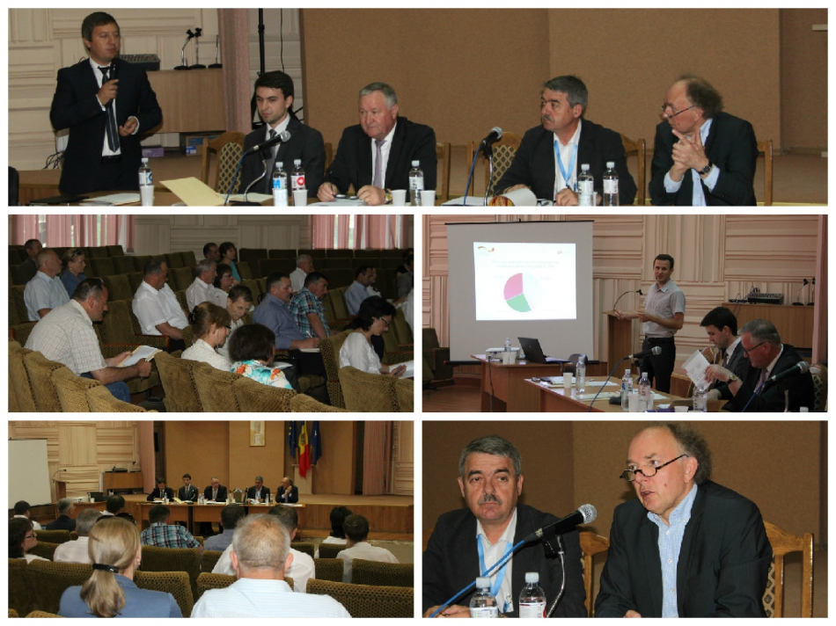
La data de 17 iunie 2015, la Ialoveni, a fost organizată Masa rotundă cu genericul„Managementul energetic în clădirile publice - cale spre o dezvoltare durabilă". Evenimentul s-a desfășurat în cadrul Săptămînii Europene a Energiei Durabile în Moldova, ediţia II din 15-21 iunie 2015 şi a avut drept scop familiarizarea reprezentanţilor instituțiilor publice din Regiunea de Dezvoltare Centru(RDC) cu conceptul sistemului de management energetic al clădirilor publice. De asemenea, aici a fost făcut schimb de experiență și împărtășirea practicilor de succes în urma realizării proiectelor de creștere a eficienței energetice în mai multe instituții publice din regiune.
Evenimentul de astăzi a întrunit reprezentanți ai Ministerului Dezvoltării Regionale și Construcțiilor(MDRC), Agenției de Cooperare Internațională a Germaniei(GIZ), Ambasadei Suediei în Republica Moldova, Agenției de Eficiență Energetică(AEE), Fondului de Eficiență Energetică(FEE), managerii instituțiilor publice din Regiunea Centru, dar și alte părți interesate.
În deschiderea evenimentului, Valerian Bînzaru, şeful Direcției generale dezvoltare regională din cadrul MDRC a menționat faptul că Ministerul Dezvoltării Regionale și Construcțiilor a fost acel care a stat la baza elaborării legislației în ceea ce ține de eficientizarea energetică a clădirilor publice. „Odată cu aprobarea legii și punerea în aplicare începînd cu luna ianuarie 2015 a fost inițiată elaborarea tuturor reglementărilor tehnice și instrucțiunilor care vor fi întărite printr-o Hotărîre de Guvern." Reprezentantul ministerului a mai adăugat că domeniul EE se regăsește în toate prioritățile aprobate în documentele strategice în domeniul dezvoltării regionale.
Marina Preteca-Neaga, specialist în Secția planificare strategică și programare din cadrul Agenției de dezvoltare regională Centru a prezentat Programul Regional Sectorial în Eficienţă Energetică (EE) pentru RDC şi progresul implementării acestuia. În program sunt vizate clădirile publice din sectorul educaţional, al sănătăţii şi cel administrativ. Astfel, în RDC către anul 2020 urmează a fi reabilitate energetic cca 174, 452 m² din suprafaţa clădirilor publice sau cca 87 clădiri publice cu o suprafaţă nu mai mica de 1500 m². În mediu fiecarui raion îi revine pentru renovare cca 6-8 clădiri publice.
După aprobarea programului în februarie 2014 a început împlementarea acestuia prin înaintarea şi dezvoltarea conceptelor de proiecte de către APL, astfel actualmente în RDC sunt în proces de dezvoltare 5 Concepte de proiecte Viabile în raioanele: Ungheni, Șoldănești, Călărași, Dubăsari și Strășeni.
În urma încheierii Memorandumului de colaborare dintre MDRC și GIZ, în baza acordului semnat de Guvernul Republicii Moldova și Guvernul Germaniei, au fost alocate surse financiare pentru realizarea proiectelor de eficientizare a clădirilor publice în cadrul proiectului „Modernizarea serviciilor publice locale în Republica Moldova". În RDC, cu suportul GIZ, este în implementare un proiect pilot foarte important de eficientizare a clădirilor de pe teritoriul Spitalului Regional din Orhei. Pînă la momentul actual suma investițiilor constituie 6,3 milioane lei și urmează să mai fie alocate încă circa 4 milioane lei pînă la finalizarea obiectivelor din cadrul acestui proiect. Ovidiu Vacarciuc, managerul energetic al IMSP spitatul raional Orhei, prezent la eveniment, a făcut o prezentare a Sistemului de management energetic și a Sistemului inteligent de monitorizare a consumului de energie implementate la spitalul din r-ul Orhei.
În cadru acestei ședințe au fost prezentate proiectele investiționale din domeniul EE, implementate în RDC din Fondul pentru Eficiența Energetică, dar și practicile de succes realizate în RDC în cadrul Proiectului Energie şi Biomasa în Moldova, implementat de PNUD Moldova.
Consultantul național, GIZ, Ion Munteanu, a prezentat invitaților Ghidului practic privind implementarea sistemului de management energetic în instituțiile publice. Acesta a fost tipărit și urmează a fi distribuit în instituțiile publice din toată țara.
Evenimentul de astăzi a fost organizat de Ministerul Dezvoltării Regionale şi Construcţiilor (MDRC) şi Agenția de Dezvoltare Regională Centru (ADR Centru) cu suportul proiectului „Modernizarea serviciilor publice locale în Republica Moldova", implementat de Agenția de Cooperare Internațională a Germaniei (GIZ).
Sursa: www.adrcentru.md

O DELEGAȚIE BERD ȘI BEI VINE LA CHIȘINĂU. VA ACORDA PRIMELE MILIOANE DE EURO PENTRU REABILITAREA CLĂDIRILOR
O delegație formată din reprezentanți ai Băncii Europene de Reconstrucţie şi Dezvoltare (BERD) și ai Băncii Europene de Investiții (BEI) va veni pe data de 15 iulie curent, la Chișinău. Oficialii europeni vor acorda prima tranșă de 20 de milioane de euro din cadrul proiectuluide eficienţă energetică şi izolare termică. O declarație în acest sens a fost făcută de primarul degrevat, Dorin Chirtoacă.
Potrivit lui Chirtoacă, cei de la BERD și BEI vor întocmi lista clădirilor ce urmează a fi reabilitate din prima tranșă, astfel încât lucrările propriu-zise să demareze la începutul anului 2016. Acesta a mai precizat că lucrările vor continua, indiferent cine va fi următorul primar al capitalei.
”Indiferent cine va fi ales primar al municipiului, acest proiect, precum și celelalte vor merge înainte, pentru că au în spate documente aprobate. Nimeni nu va putea să le întoarcă înapoi, decât dacă va dori să facă rău Chișinăului, dar sper că din aceștia nu vom avea”, a spus candidatul PL la funcția de primar general.
Menționăm că proiectul de eficienţă energetică şi izolare termică prevede faptul că clădirile publice şi blocurile locative din Chișinău vor fi reabilitate integral. În urma implementării acestui proiect, fiecare clădire va fi reabilitată, începând cu acoperişul, pereţii şi geamurile până la reţelele interioare şi punctul termic individual.
În acest sens, Primăria Chişinău urmează să împrumute 500 de milioane de euro de la Băncile BERD şi BEI, banii urmând să fie accesaţi în tranşe, circa 20 de milioane de euro anual. Din aceşti bani, 50 de milioane de euro vor fi rezervate pentru reabilitarea clădirilor publice (şcoli, spitale, grădiniţe), iar alte 450 de milioane de euro – pentru blocurile locative.
Totuși, vor trebui să se implice şi locatarii blocurilor. Aceştia urmează să constituie o asociaţie de proprietari responsabilă de gestionarea blocului sau a curţii de blocuri şi să achite o sumă între 5 000-10 000 de lei. Persoanele care nu vor putea achita o asemenea sumă vor fi incluse într-un program social, asta însă după ce vor fi supuse unei verificări riguroase.
În Chişinău sunt circa 300 de clădiri publice şi 2500 de blocuri locative.
Sursa: www.realitatea.md

CENTRALA TERMICĂ DIN ORHEI VA FUNCŢIONA PE BAZĂ DE BIOCOMBUSTIBIL
Centrala termică din oraşul Orhei va trece de la alimentare cu gaze naturale la combustibil regenerabil.
Despre aceasta anunţă conducătorii proiectului demonstrativ din localitate. Pentru eficientizarea energetică a Orheiului, Comisia Europeană a alocat un milion de euro, relatează Mesager.
Sărbătoare în oraşul Orhei dedicată Săptămânii Energiei Durabile. Copii desenează pe asfalt cum înţeleg ei energia durabilă.
Între timp adulţii au planuri mari pentru eficientizarea energetică din localitate. Managerii proiectelor din domeniu spun că vor să reutileze centrala termică din oraş. Aceasta va fi retehnologizată ca să devină mai economică. Pentru asta va trece de la alimentarea cu gaze naturale la peleţi şi brichete.
„Centrala actuală, care este pe gaze naturale, va fi transferată pe biomasă şi va produce nu numai căldură dar şi energie termică, care va fi vândută în reţea”, spune Ruslan Surugiu, preşedintele Asociaţiei Proenergy.
Pentru realizarea acestui proiect, care mai presupune şi schimbarea ferestrelor şi uşilor în blocurile de locuit, Comisia Europeană a alocat un milion de euro.
„Mă bucur să mă aflu, aici, la Orhei. În Săptămâna europeană a energiei durabile toată populaţia din lume promovează această idee - un viitor energetic durabil şi ecologic”, menționează Alexander Rass, reprezentant al Delegaţiei UE în Republica Moldova.
Proiectul de eficientizare a energiei va dura doi ani şi jumătate.
Sursa: trm.md

TINERII PROMOVEAZĂ EFICIENŢA ENERGETICĂ
În perioada 15-21 iunie 2015 în cadrul evenimentului Săptămânii Europene a Energiei Durabile 2015 (EUSEW) echipa de voluntari a Centrului de Tineri Orhei au plasat postere, au difuzat pliante și torbe cu imprimare a mesajului “Alungă Hoții de energie din casa ta!” activitate organizată de Primăria orașului Orhei în parteneriat cu Proiectul USAID de Susținere a Autorităților Locale din Moldova (LGSP).
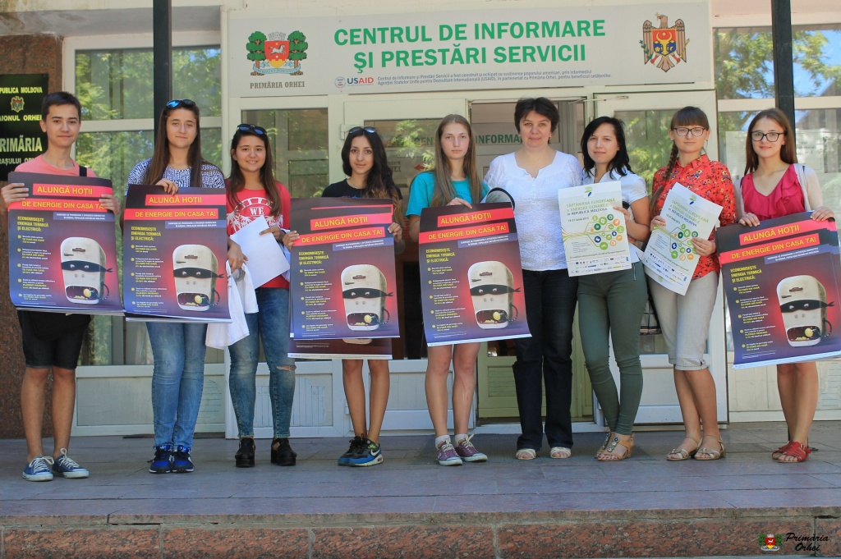
Plasarea posterelor, distribuirea pliantelor și a pungilor cu tematica anunțată face parte din campania de promovare a eficienței energetice în rândul populației țării.
Activitățile au fost inițiate de Primăria orașului Orhei și sunt dedicate Săptămânii Energiei Durabile în Moldova.
Astfel pe teritoriul orașului au fost plasate postere și distribuite pliante, care îndemnau locuitorii orașului cum în 5 pași este posibil să consume mai eficient energia electrică și să nu mai pierzi banii câștigați cu greu.
În urma activităților realizate, echipa de voluntari, care a asistat desfășurarea evenimentelor și a distribuit posterele, pliantele și materialele promoționale, a fost menționată cu Diplome de participare în cadrul Zilei Energiei Durabilă în Orhei din partea Primăriei orașului Orhei în data de 20 iunie 2015. Echipa a fost formată din Erhan Alexandru, Digori Parascovia, Bora Alina, Altinal Melisa, Gorea Victoria, Ignatiuc Ariadna, Șerpi Mihaela, Nistor Irina, Negru Ana, Negru Natalia.
Proiectul USAID de Susținere a Autorităților Locale din Moldova (LGSP) este o activitate de patru ani ce are ca scop susținerea autorităților locale în elaborarea și implementarea politicilor care contribuie la buna guvernare, la consolidarea capacităților necesare procesului de descentralizare și la asumarea responsabilităților pentru prestarea serviciilor publice de calitate, într-o manieră transparentă, care ar contribui la creșterea economică și la eficientizarea serviciilor la nivel local. Mai multă informație cu privire la programele USAID puteți găsi pe www.usaid.gov.
Sursa: http://orhei.md/

DRUM ASFALTAT CU FONDURI EUROPENE
La data de 23 iunie 2015, a avut loc recepția la terminarea lucrărilor pentru obiectivul "Reparația îmbrăcămintei rutiere de pe str. C. Negruzzi" din orașul Orhei
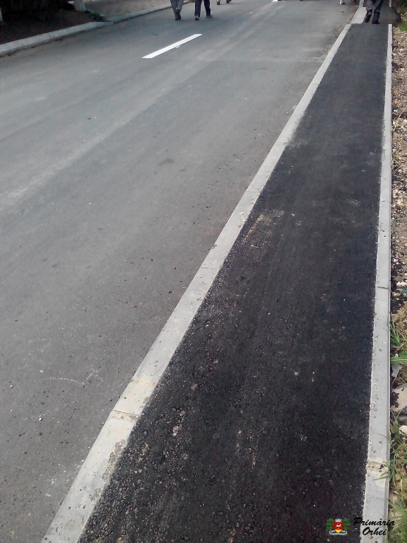
La data de 23 aprilie 2014, Comitetul Executiv al FISM (Fondul de Investiții Sociale din Moldova) a aprobat pentru finanțare subproiectul "Reparația îmbrăcămintei rutiere de pe str. C. Negruzzi" în orașul Orhei cu bugetul estimativ de 6 404 720 lei, contribuția Primăriei orașului Orhei însumându-se la 3 722 160 lei. Oferta finală a contractorului a fost în valoare de 6 949 466,33 lei.
Sursele de finanțare necesare realizării lucrărilor sus menționate au fost acoperite din Grantul acordat de Ministerul de Dezvoltare și Cooperare Economică al Republicii Federale Germania prin Banca Germană de Stat KfW și Fondurile financiare Primăria orașului Orhei.
Lucrările de modernizare a străzii C. Negruzzi, ce unește Cartierul Centru de Cartierul Nordic ale orașului, au fost realizate de către firma "NIROM-ROZ"S.R.L., or. Călărași, în cadrul contractului nr.IFB-W-8521-FISM din 12.05.2014.
„Strada era într-o stare dezastruoasă, iar reparaţia porţiunii respective reprezenta o urgenţă pentru locuitorii orașului”, a declarat conducerea localităţii.
Ca rezultat strada reparată are trotuare, marcaje rutiere, treceri pentru pietoni şi indicatoare rutiere, precum și un aspect frumos și atrăgător.
Felicităm locuitorii orașului Orhei cu drum nou după standarde moderne.
Sursa: http://orhei.md/
LA COSTEȘTI, RÂȘCANI, ÎNCEP LUCRĂRILE DE EXTINDERE A REȚELELOR DE CANALIZARE
Rețelele de canalizare din Costești, Râșcani, vor fi extinse cu peste 11 km și va fi construită o stație de pompare a apelor uzate. Lucrările de construcție vor începe luni, 22 iunie a.c., în cadrul unui proiect-pilot realizat de Agenția de Dezvoltare Regională Nord (ADR Nord) și sprijinit financiar de Ministerul German pentru Cooperare Economică şi Dezvoltare (BMZ), Agenţia Suedeză pentru Dezvoltare şi Cooperare Internaţională (Sida), Ministerul Afacerilor Externe al României şi Uniunea Europeană, prin intermediul Agenției de Cooperare Internațională a Germaniei (GIZ).
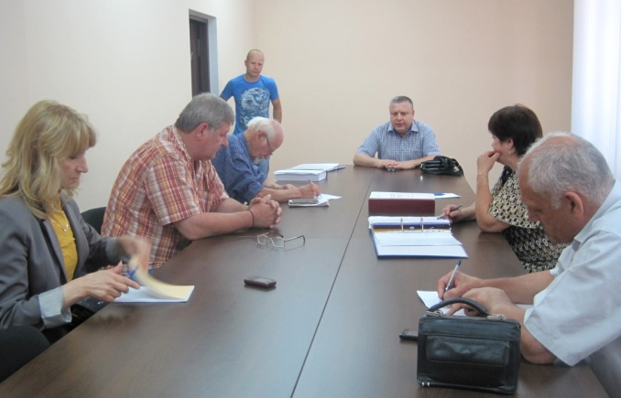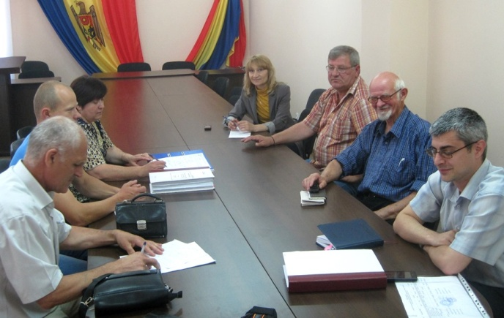
Joi, 18 iunie a.c., reprezentanții ADR Nord au efectuat o vizită de lucru la Costești, unde au organizat o ședină cu operatorul economic care va efectua lucrările, responsabilul tehnic și autorul de proiect. În cadrul ședinței, directorul SRL „Uralis”, Anatolie Alaiba, a prezentat graficul de execuție și planul de finanțare a lucrărilor în cadrul proiectului.
Valoarea totală a proiectului „Extinderea reţelelor de canalizare în orașul Costeşti”, finanțat din sursele externe menționate, se cifrează la 6,19 de milioane de lei. Acest proiect face parte din proiectul-pilot „Îmbunătățirea serviciilor de apă și canalizare în raionul Râșcani" (20,84 de milioane de lei).
Sursa: http://adrnord.md/

UN PARC MODERN ÎN ORAŞUL CIMIŞLIA
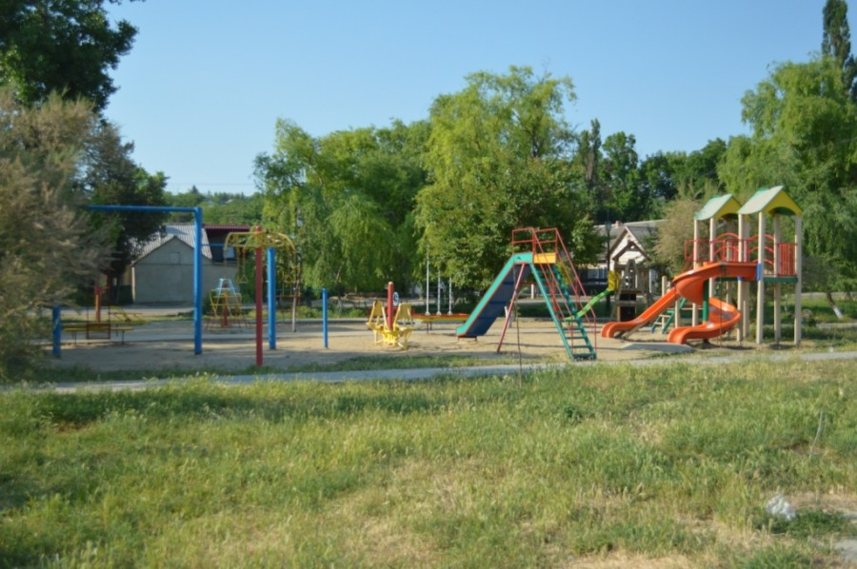Încă în anul 2011, Primăria oraşului Cimişlia a lansat un proiect de amenajare a unui parc care a fost denumit „Scuarul tineretului”. Primele lucrări au fost realizate cu ajutorul unui grant acordat de Ambasada Germaniei în Republica Moldova, care a oferit posibilitatea de a instala diverse elemente de joacă pentru copii.
Acest parc este o dovadă concludentă a eforturilor depuse de către autorități pentru îmbunătăţirea aspectului orașului și pentru crearea condiţiilor normale pentru distracţia copiilor. De asemenea, acest loc este preferat şi de către persoanele de orice vârstă, care doresc să iasă la plimbări în aer liber.
Pe parcurs, din mijloacele financiare ale bugetului local şi din diferite donaţii, au fost construite o scenă de vară, care este preconizată pentru evenimente culturale, şi un havuz. Potrivit spuselor lui Florin Berejan, primar interimar al oraşului Cimişlia, „Strategia dezvoltării localităţii şi planul de acţiuni privind implementarea ei, aprobate nu demult de către Consiliul orăşenesc, includ lucrări de continuare a amenajării parcului. Astfel, până în anul 2017 se prevede apariţia unei noi serii de instalaţii, cum ar fi două terenuri de joacă, un rollerdrom, o pistă pentru biciclişti. Toate aceste elemente îi vor oferi parcului un aspect atractiv, contribuind la afirmarea brandului „Cimişlia – oraş european”.
Autorităţile publice locale au de gând să beneficieze de serviciile angajaţilor de la întreprinderea municipală de servicii comunale pentru îngrijirea parcului. Mai apoi, acesta va fi îngrădit şi va avea două intrări contra plată, la un preţ modic. Lucrul în cauză se va face cu scopul de a menţine instalaţiile în stare bună şi pentru ca în parc să se păstreze curăţenia.
Galina ACRISTINII
Sursa: http://gazetadesud.md/

